**Prise de notes et idées :**

**Sources :**

Lien du cours + TP :

<https://docs.google.com/document/d/13Pjwz8OtJfaVUe2XHsB2TfaRWsTKc-9c-g7SqaU34Rk/edit?usp=sharing>

Lien des notes suivantes : <https://larevueia.fr/support-vector-machines-svm/>

**La théorie :**

Les SVM sont des classificateurs qui permettent de traiter des problèmes non linéaires en les reformulant en problèmes d’optimisation quadratique. Qui sont beaucoup plus faciles à résoudre.

Ces méthodes reposent sur deux idées clés : la notion de *marge maximale* et la notion de *fonction noyau*.

, les SVM sont un ensemble de techniques d’apprentissage supervisé qui ont pour objectif de trouver, dans un espace de dimension N>1, l’hyperplan qui divise au mieux un jeu de donnée en deux. Les SVM sont des séparateurs linéaires, c’est-à-dire que la frontière séparant les classes est une droite.

Nous avons ci-dessus un exemple d’hyperplan séparateur pour N=2. H1 ne sépare pas correctement le jeu de donnée; H2 le sépare bien mais pas de façon optimale; H3 sépare le jeu de données avec la marge maximale.

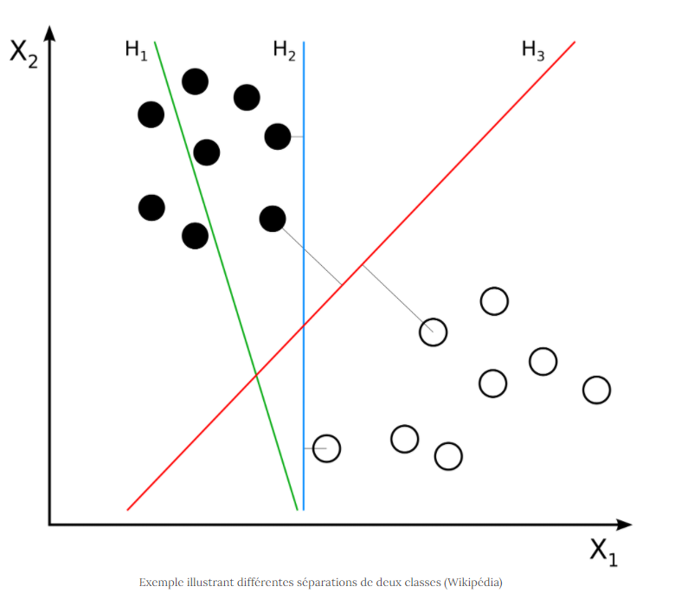

Lignes 145 à 250 Exemple de manipulation des données diabète avec régression linéaire et SVC (= ressemblant fortement à SVM) : <https://github.com/WangLiuying/Python-scripts/blob/2760f2a23ed384688edf3e2774378ad8331e6cef/ReadingNotes/Python%E6%95%B0%E6%8D%AE%E5%88%86%E6%9E%90%E5%AE%9E%E6%88%98/sklearn_learning.py>

TP OpenClassrooms SVM : <https://openclassrooms.com/fr/courses/4444646-entrainez-un-modele-predictif-lineaire/4507851-tp-entrainez-une-regression-logistique-et-une-svm-lineaire>

Exemple de codes sur la base de données diabète :

<https://scikit-learn.org/stable/modules/generated/sklearn.datasets.load_diabetes.html#examples-using-sklearn-datasets-load-diabetes>

SVM de sickit learn à utiliser , à tester et à comparer : Dire quel sera le meilleur modèle pour nos données.

<https://scikit-learn.org/stable/modules/classes.html?highlight=svm#module-sklearn.svm>

Test de tous les SVM de scikit learn sur la dabatase de diabètes :

<https://github.com/bhishanpdl/CS_ML_DL_Courses/blob/2fb4ccd42cd94b0ad639ab09f981775c4f8c829d/Machine_Learning_Univ_Course_(2017Fall)/Homeworks/hw07/dev/prac/dev/diabetes/diabetes_svm.py>

Exemple de notbook pour tester plusieurs model sur les données de diabete et savoir les résultats et évaluation des différents models : <https://github.com/yonsei-gsi-bigdata-2020-fall/Main/blob/87570d62440e3bc94c69985ec74b72fce804afe1/practice/week-07/W07_2_regression.ipynb>

Exemple de présentation des données :

<https://github.com/khanhhuy288/ML-Diabetes-Classification/blob/master/Diabetes%20Analysis.ipynb>